РЕЗЮМЕ ВЫПУСКНИКА ИНЖЕНЕРНО-ЭКОНОМИЧЕСКОГО
ФАКУЛЬТЕТА

І. Общие сведения

Фамилия, имя, отчество | Дударчук Ирина Александровна
Дата рождения/гражданство | 14.03.1998/РБ
Факультет | Инженерно-экономический
Специальность | Маркетинг
Семейное положение | Замужем
Место жительства (указать область, район, населенный пункт) | Брестская область, Каменецкий район, а/г Беловежский
E-mail | girich_98@mail.com
Социальные сети (ID)*
Viber | +375 33 699-95-42
Моб. телефон | +375 33 699-95-42
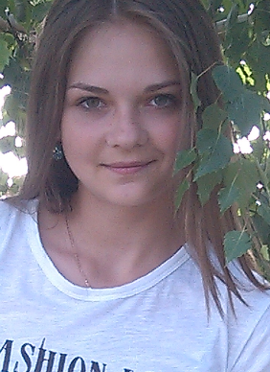

*По желанию выпускника, для открытого представления в сети интернет.
ІІ. Результаты обучения
Основные дисциплины по специальности, изучаемые в БГТУ  Дисциплины курсового проектирования | 1. Микро-/макро-/национальная экономика  2. Экономика организации  3. Стратегический маркетинг  4. Товарная политика  5. Маркетинговые исследования  6. Маркетинговые коммуникации  7. Распределение товаров  8. Маркетинг в отрасли  9. Маркетинговый аудит  10. Интернет-маркетинг  ...  - Макроэкономика  - Стратегический маркетинг  - Технология лесохозяйственного производства  - Логистика  - Маркетинговые исследования  - Маркетинговые коммуникации  - Маркетинг в отрасли
Средний балл по дисциплинам специальности | 5,8
Места прохождения практики | ОАО «Минскпроектмебель», Филиал БГТУ «Негорельский учебно-опытный лесхоз», ГЛХУ «Смолевичскийлесхоз»
Владение иностранными языками (указать язык); наличие международных сертификатов: ТОЕFL, FСЕ/САЕ/СРЕ, ВЕС | Английский язык (средний уровень)
Дополнительное образование (курсы, семинарыи др.) | -
Компетенции по использованию современных программных продуктов | MS Office/Word/Exсel/PowerPoint(хороший уровень пользователя)
Научно-исследовательская работа (участие в проектах, конкурсах, конференциях, публикации и др.)
Стажировки/Опыт работы
ІІІ. Самопрезентация
Жизненные планы, хобби и планируемая сфера деятельности | Совершенствование знаний, полученных в университете; совершенствование навыков владения иностранными языками. Желание развиваться в сфере лесного комплекса, маркетинга, рекламы
Личные качества | Гибкость, исполнительность, коммуникабельность, стрессоустойчивость, готовность к постоянному саморазвитию
Желаемое место работы (область/город/предприятие) | г. Брест

